Lunes
20
de junio

Tercero de Primaria
Artes

El ritmo de las artes visuales

Aprendizaje esperado: propone combinaciones de patrones y secuencias con objetos, formas y colores.

Énfasis: conoce el ritmo visual mediante el arte huichol, hecho por los wixárikas como parte de nuestra identidad cultural.

¿Qué vamos a aprender?

Aprenderás a proponer combinaciones de patrones y secuencias con objetos, formas y colores.

¿Qué hacemos?

El ritmo lo encontramos en todas las manifestaciones artísticas como la música, el teatro, la danza y también en las artes visuales. Recuerda que hacer varias semanas vimos este tema, donde el ritmo lo podemos encontrar viendo una pintura o un dibujo.

El ritmo es muy conocido por todos nosotros desde el momento que naces, lo puedes percibir en el latido de tu corazón, tú respiración, en el canto de las aves, en el croar de una rana, en el sonido de la lluvia cuando cae al suelo y en cada una de las cosas que hacemos cotidianamente como caminar o escribir. Veamos la siguiente imagen que muestra que en la naturaleza encontramos ritmo.
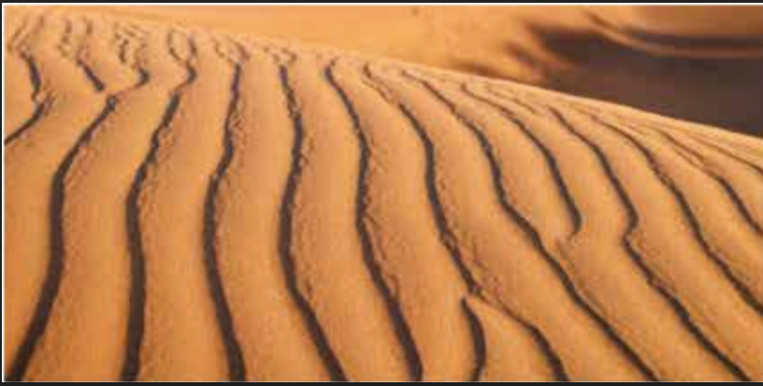

La vida tiene ritmo, aunque en algunas disciplinas artísticas como en el teatro, la música y la danza es mucho más fácil de reconocerlo.

Y sabiendo todo esto, ¿Qué es el ritmo en realidad?

Te voy a platicar un poco más del tema

En artes visuales el ritmo es la representación y organización de formas, colores, puntos, líneas con un cierto orden y una serie de repeticiones. Esta repetición y orden se puede dar mediante la disposición entre objetos con respecto al tamaño, número, etc., incluida la relación entre las partes de un todo. Veamos el siguiente ejemplo de una obra bidimensional de autor anónimo, llamada Cuadro huichol (2008) realizada con estambre de colores sobre madera y cera de campeche.

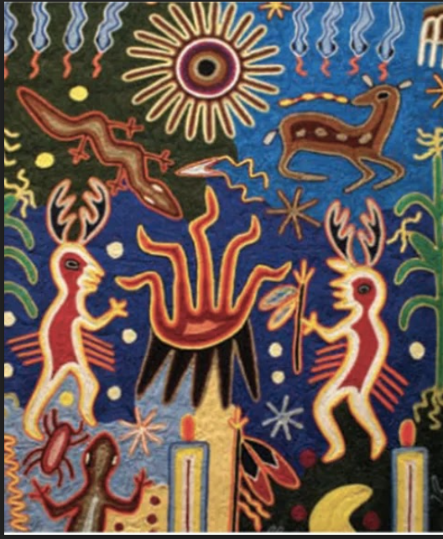
Cuadro huichol (2008) anónimo.

Observa como la repetición de colores y líneas logran ritmo visual.

El ritmo visual surge cuando el artista repite elementos plásticos como puntos, líneas formas o texturas y de esta manera logran la sensación de movimiento. Veamos las siguientes imágenes que muestran ejemplos de ritmo en diferentes culturas.

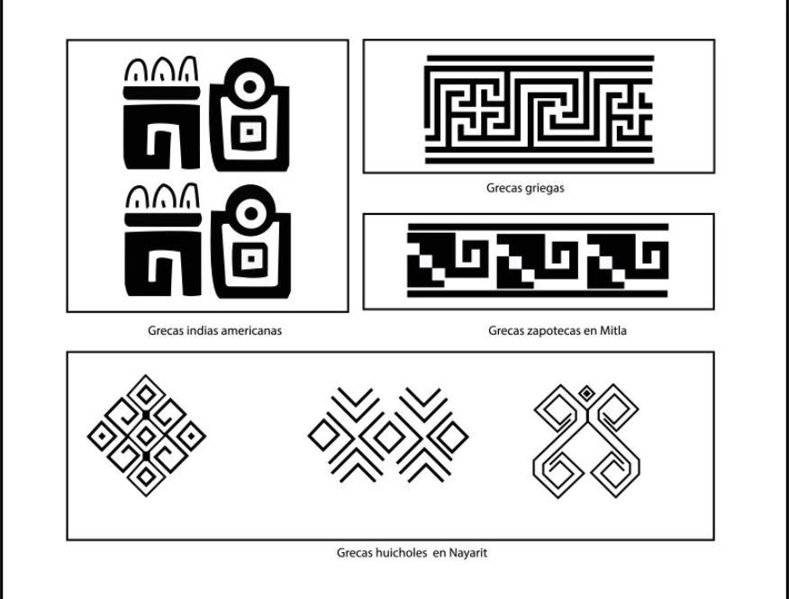
grecas

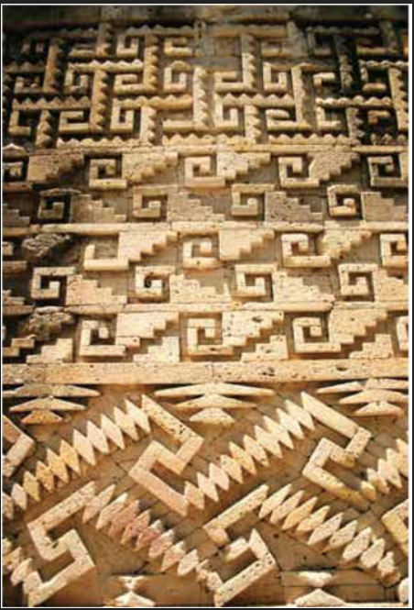
casa de pezelao

Se ve cómo las líneas se repiten en varias direcciones.

Quiero mostrarte otros ejemplos de ritmo que puedes encontrar en artesanías que son admiradas en todo el mundo, realizadas por artesanos mexicano, llamado arte wixárika o arte huichol. ¿Las has visto, sabes cómo son?

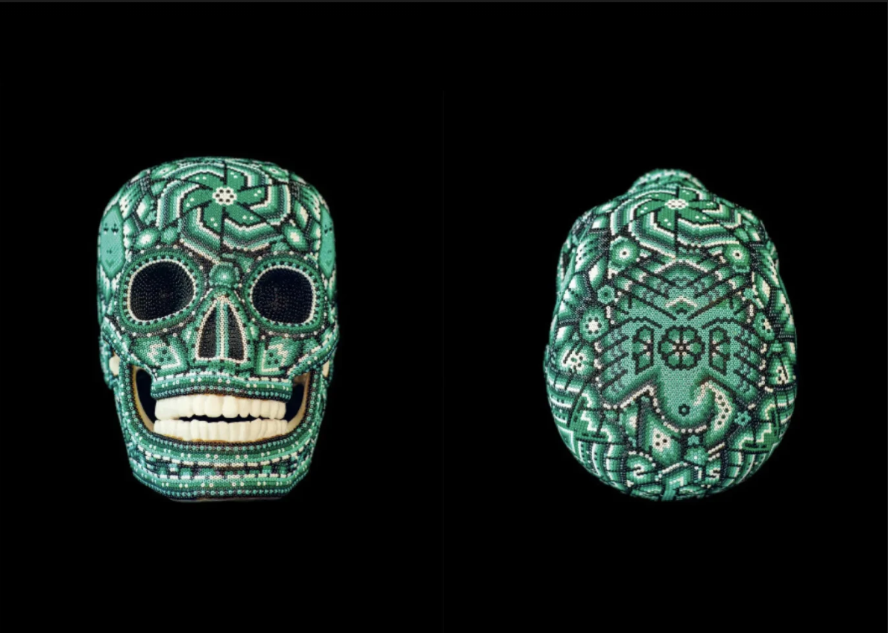
cráneo

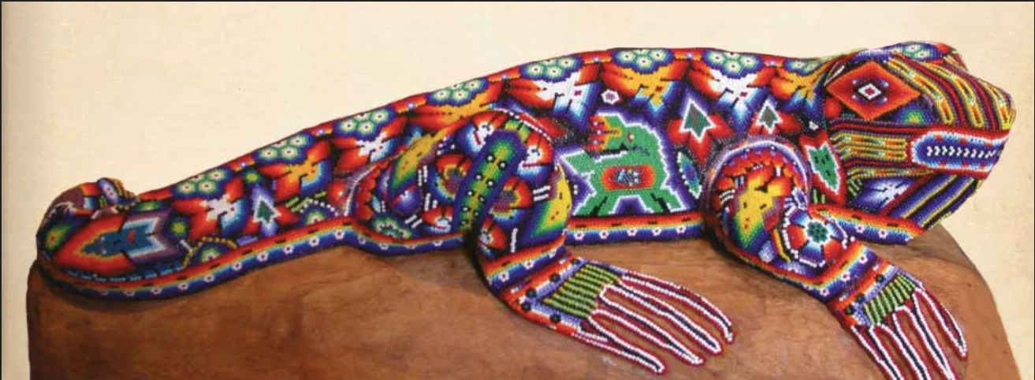
iguana arte huichol

Tiene muchas formas y colores muy brillantes.

Los artistas huicholes o wixaritari (plural de wixárika), utilizan en sus creaciones colores, figuras geométricas y símbolos combinados con formas de la vida cotidiana para hacer sus artesanías como esculturas forradas de chaquira, joyería y cuadros de hilo que representan la manera de ver e interpretar el mundo.

Esas formas que se repiten y esos colores brillantes que se combinan dan la sensación de ritmo visual.

Originalmente, los artesanos utilizaban semillas, conchas, piedras pequeñas y filamentos de plumas, tardando aproximadamente 50 horas en cada pieza.

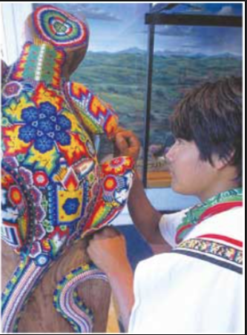
niño huichol.

Actividad 1 - Arte Huichol.

En la sesión de hoy harás un homenaje al trabajo artesanal de la cultura huichol, recrearas una de sus técnicas artesanales que realizan en sus maravillosas creaciones.

Para desarrollar esta actividad inspirada en esta técnica de chaquira, vas a necesitar los siguientes materiales.

Los materiales son los siguientes.

1 tabla de fibracel MDF de 10 x 10 cm x 5 milímetros de espesor.
1 barra de plastilina.
Pintura acrílica en frasco mediano y de diversos colores, azul, rojo, amarillo, blanco y negro.
Pegamento blanco.
Pincel.
Semillas de lentejas.
Semillas de alverjones.
Un pedazo de plástico.

Procedimiento:

1.- Teñir las semillas con los diferentes colores antes mencionados y dejar secar.
2.- Dibujar en una hoja blanca el patrón a trabajar.
3.- Extender en la tabla de fibracel la plastilina.
4.- Marcar el dibujo.
5.- Empezar a colocar las semillas.
6.- Colocar una capa de pegamento blanco para dar brillo.

¡Requiere de mucha paciencia, creatividad y precisión!

Ya te disté cuenta que el ritmo no solo se logra con la repetición de los puntos, líneas y formas, sino también con la gradación de colores.

Con imaginación y materiales que tengas al alcance de tus posibilidades puedes desarrollar y expresar tu creatividad.

En la sesión de hoy aprendiste a identificar el ritmo visual en las imágenes artísticas, observando diferentes obras y practicando una técnica de chaquira del arte huichol.

Si te es posible consulta otros libros y comenta el tema de hoy con tu familia.

¡Buen trabajo!

Gracias por tu esfuerzo.

